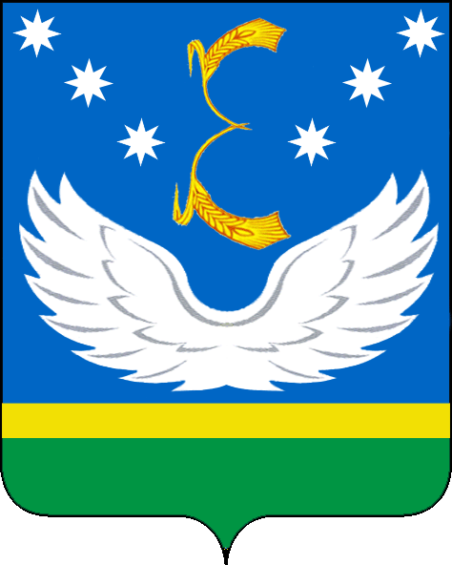
УПРАВЛЕНИЕ ОБРАЗОВАНИЯ
АДМИНИСТРАЦИИ МУНИЦИПАЛЬНОГО ОБРАЗОВАНИЯ
КРЫЛОВСКИЙ РАЙОН

П Р И К А З

От_____________ № _____________
ст-ца Крыловская

О проведении муниципального этапа краевого конкурса
«Учитель года Кубани по кубановедению в 2020 году»

В соответствии с планом работы управления образования администрации муниципального образования Крыловский район на 2019-2020 учебный год, в целях поддержки инновационной деятельности, развития творческой деятельности лучших учителей Кубани по кубановедению, внедрения новых педагогических технологий в систему образования края, роста престижа учительской профессии п р и к а з ы в а ю:
1. Провести муниципальный этап краевого конкурса «Учитель года Кубани по кубановедению в 2020 году» с 17 февраля 2020 по 13 марта 2020 года для учителей общеобразовательных учреждений муниципального образования Крыловский район.
2. Утвердить:
1) положение о муниципальном этапе краевого конкурса «Учитель года Кубани по кубановедению в 2020 году» (Приложение к приказу №1);
2) состав муниципальной конкурсной и счетной комиссии (Приложение к приказу №2).
3. Довести содержание настоящего приказа до сведения руководителей общеобразовательных организаций.
4. Руководителям общеобразовательных учреждений обеспечить участие педагогических работников в муниципальном этапе Конкурса.
5. Контроль за выполнением настоящего приказа возложить на ведущего специалиста МКУ «Центр методического и хозяйственного обеспечения МОО» Т.Э. Кушпель.
6. Приказ вступает в силу со дня его подписания.

И.о. начальника
управления образования Е.В.Рябович

